Ферма баскетбольная вынос 3,0м для щита из оргстекла 1,8х.1,05м складная
ТУ-9610-002-51879206-2009г
Руководство по эксплуатации
Ферма баскетбольная вынос 3,0 м для щита из оргстекла складная

1. Назначение.
Ферма баскетбольного щита предназначена для крепления щита размером 1,8х1,05м, изготовленного из поликарбоната или оргстекла (производства фабрики Аналитика). Посадочный размер на щите 1060х850.
Ферма предназначена в качестве спортивного оборудования для игры в баскетбол. Устанавливается на стене с помощью анкеров (в комплект не входят). Для дополнительной фиксации фермы на стене предусмотрены страховочные растяжки. Для экономии места в зале при отсутствии потребности в эксплуатации может быть сложена к стене
2. Техническая характеристика.
Размеры: Вынос от стены - 3000 мм ; Высота -1000мм ;
Ширина - 1200мм ; Масса изделия -60 кг.
3. Комплектация.
1. Боковина левая | 1 шт.
2. Боковина правая | 1 шт.
3. Стяжка телескопическая регулировочная | 2 шт.
4. Рама жесткости | 1шт
5. Настенный кронштейн растяжки | 2 шт.
6. Растяжка | 2 шт.
7. Талреп | 2 шт.
8. Болт с кольцом М12 | 4 шт.
9 Шайба 12 | 8 шт.
10 Гайка М12 | 24 шт.
11 Болт М12х80 | 12шт.
12.Болт М12х110 | 4 шт.
13. Шайба увелич 12 | 20 шт.
14. Маховик фиксатор М12 | 2 шт.
15. Рама настенная | 1шт
16. Рама для щита | 1шт

4. Устройство изделия.
Ферма представляет собой сборно-разборную конструкцию из боковин [1] , [2] , стяжки телескопической [3], скрепленных между собой с помощью крепежа [10, 9 , 8 ]. В состав так же входит рама настенная [12] и рама для щита [13] . Боковины представляют собой сварные рамы из профильных труб 40х40 покрытые порошковой краской. На ферму могут устанавливаться щиты с присоединительным размером 1060х850 . Крепление к стене выполняется с помощью анкеров (в комплект не входят) .Для дополнительной фиксации в комплект фермы входят настенные кронштейны [5] и страховочные растяжки [6] с талрепами [7].

5. Установка.
Ферма баскетбольная в сборе крепится к стене на высоте, обеспечивающей требование по расположению верхнего края кольца от уровня площадки (пола или паркета) 3,05 м.
Учитывая, что ферма поставляется не в комплекте с баскетбольным щитом фабрики изготовителя, рекомендуем произвести сборку фермы со щитом и определить фактический параметр А (рис.4).
Ферма выполнена с монтажными отверстиями для крепления щита расположенными друг от друга на расстоянии: по горизонтали 1060 мм, по вертикали 850 мм, под болт М10. Если заказчик имеет щит с другими размерами для крепления к ферме, целесообразно скорректировать их под указанные размеры фермы.
Ферма крепится к стене при помощи анкерных шпилек. Размер анкерных шпилек подбирается в зависимости от фактически имеющегося материала стен в зале. Для дополнительной фиксации фермы следует установить настенные кронштейны [5] и растяжки [6]. Соединить растяжки [6] с фермой и настенными кронштейнами через талрепы [7] и болты с кольцами [8]. Выполнить натяжение растяжек с помощью талрепов.

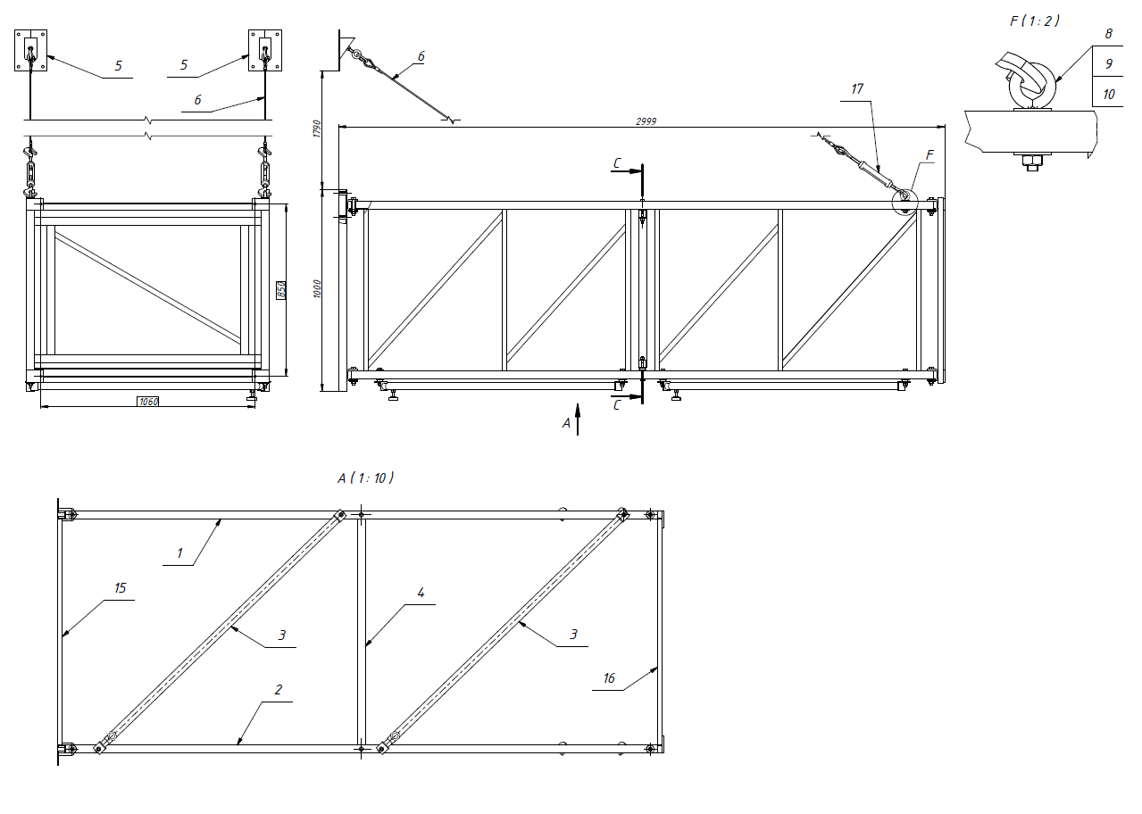
Рисунок 1
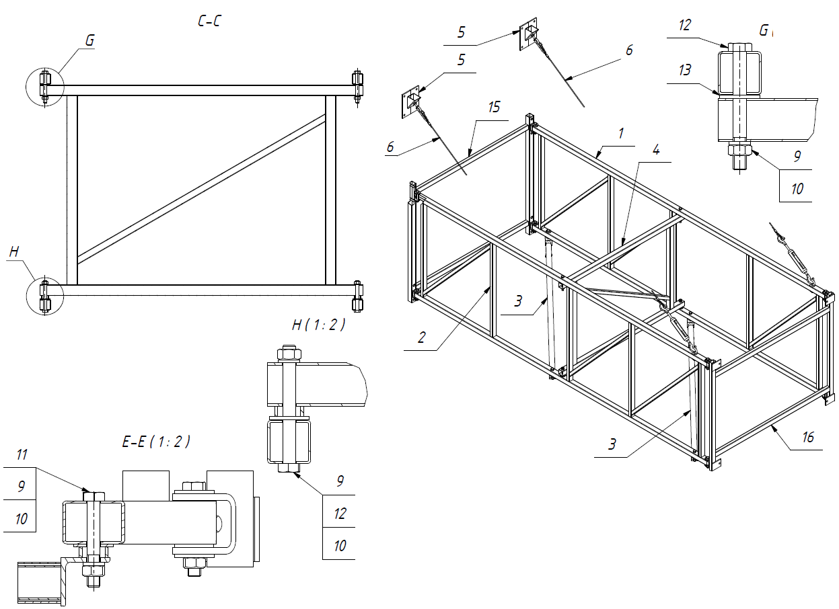
Рисунок 2

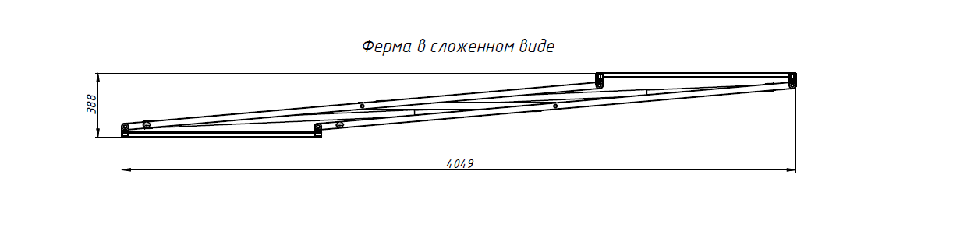
Рисунок 3

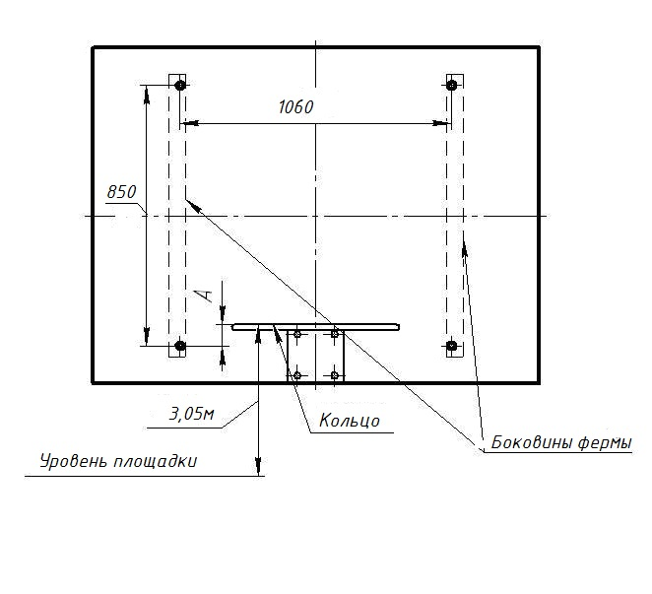
Рисунок 4
6. Указание мер безопасности.
Перед началом эксплуатации проверить все крепежные соединения. Надежность и правильность установки изделия в горизонтальной и вертикальной плоскостях. При обнаружении каких либо неисправностей эксплуатацию изделия прекратить. Запрещается устанавливать стены не обладающие достаточной несущей способностью. Ферма со щитом является спортивным оборудованием. Не допускайте игроками захватов кольца и провисания на конструкции.
Категорически запрещается использовать ферму без страховочных растяжек и надежной фиксации маховика [11] , который фиксирует ферму в рабочем положении для исключения возможности ее складывания

7. Сведения об эксплуатации, транспортировке и хранении.
Эксплуатация и транспортировка фермы должна осуществляться в условиях, исключающих воздействие избыточной влажности, агрессивных сред, а также исключить возможность механических повреждений. Ферма должна храниться в сухих, закрытых, проветриваемых помещениях грузоотправителя при температуре от 0 до 30^{о}С на расстоянии не менее 1м от отопительных приборов, при условии защиты изделий от прямого воздействия солнечных лучей, механических повреждений и действия агрессивных сред.

8. Свидетельство о приемке
Ферма баскетбольная складная вынос 3,0 м для щита из оргстекла признана годной к эксплуатации. Изготовитель гарантирует соответствие фермы требованиям ТУ 9610-002-51879206-2009 при соблюдении условий эксплуатации, транспортирования и хранения. Гарантийный срок эксплуатации фермы 12 месяцев со дня продажи. Срок службы не менее 4 лет.
Гарантия не распространяется на изделия, поврежденные при перевозке или из-за несоблюдения правил эксплуатации и хранения, приведенных в данном руководстве.

Дата изготовления _________________

Упаковщик________________________

Контролер ОТК____________________

ООО «ФСИ «Аналитика»
Юридический адрес: 443532 Самарская обл., Волжский р-он,
поселок Верхняя Подстепновка, ул. Специалистов, д. 16 Б
Тел/факс. (846) 979-23-53,
Электр.почта: e-mail: info@sfsi.ru Сайт: sfsi.ru

